Исследование амплитудного модулятора гармонических сигналов

Цели:
Изучить теоретические сведения об амплитудной модуляции.
Исследовать параметры амплитудного модулятора гармонических сигналов.
Вопросы занятия:
Теоретические сведения об амплитудной модуляции.
Исследование амплитудного модулятора гармонических сигналов.

Содержание занятия

Одним из основных элементов радиопередающего устройства является модулятор. Электрический сигнал на выходе модулятора является формой представления сообщения для передачи его системой электросвязи. Чтобы передать сигнал системе электросвязи, необходимо воспользоваться каким-либо переносчиком, согласованным с каналом связи, промодулированным по закону изменения исходного сигнала. Для этого используются так называемые модуляторы. Начнем с наиболее простой модуляции — амплитудной и соответственно устройство для получения амплитудно-модулированного сигнала применяется амплитудный модулятор (АМ).

1. Теоретические сведения об амплитудной модуляции.

Модуляцией называется процесс, в результате которого происходит изменение параметра или параметров сигнала-переносчика (несущего колебания) пропорционально другому сигналу (модулирующему), называемому сигналом сообщения.
Процесс преобразования первичного сигнала заключается в изменении одного или нескольких параметров несущего колебания по закону изменения первичного сигнала (т.е. в наделении несущего колебания признаками первичного сигнала) и называется модуляцией .
Гармоническое колебание, выбранное в качестве несущего, в следующем виде:

U₀(t) = U_{m,}вх_{,0}cos (ωt + φ) (1)

Это колебание полностью характеризуется тремя параметрами: амплитудой U, частотой ω и начальной фазой φ. Модуляцию можно осуществить изменением любого из трех параметров по закону передаваемого сигнала.
В качестве модулирующего сигнала воздействует такое же гармоническое колебание, но с меньшей частотой:

S(t) = U_{m,}Ωcos (Ωt + φΩ) (2)

Таким образом на входе модулятора действует сигнал:

(3)

На выходе амплитудного модулятора в этом случае должен быть получен сигнал вида
(4)
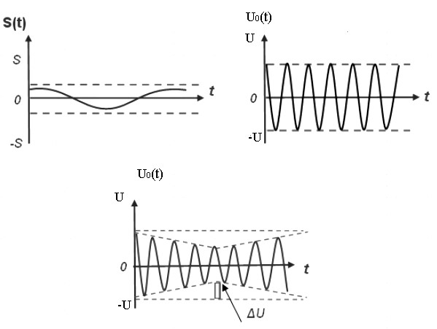
Рис.1. Передаваемый сигнал S(t), несущее колебание U₀(t), без модуляции и с модуляцией, модулированный сигнал (в).

Параметр М=∆U/U есть нечто иное как глубина амплитудной модуляции или коэффициентом (индексом) амплитудной модуляции М_{ам}. При М_{ам} = 0 модуляции нет и u(t) = u0(t), т.е. получается немодулированное несущее колебание (1). Обычно амплитуда несущего выбирается больше амплитуды первичного сигнала, так что М_{ам} <1.

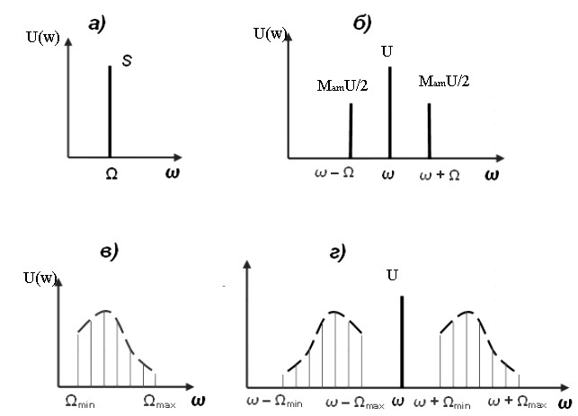
Рис. 2. Спектры синусоидального (а) и сложного (в) сигналов и модулированных ими по амплитуде несущих колебаний (б и г).

На рисунке 2 показана форма передаваемого сигнала (а) несущего колебания до модуляции (б) и модулированного по амплитуде несущего колебания (в).
Произведя в (3) преобразования, получим, что амплитудно-модулированное колебание состоит из суммы трех гармонических составляющих с частотами ω, (ω+Ω) и (ω-Ω) и амплитудами соответственно U, М_{ам}U/2 и М_{ам}U/2.

u(t) = U cosωt + (М_{ам} U /2) cos (ω + Ω) t + (М_{ам} U /2) cos (ω – Ω)t

Таким образом, спектр амплитудно-модулированного колебания (или АМ-колебания) состоит из частоты несущего колебания и двух боковых частот, симметричных относительно несущей, с одинаковыми амплитудами (рис.2, б). Спектр первичного сигнала s(t) приведен на рис.2, а.
Если первичный сигнал сложный и его спектр ограничен частотами Ωmin и Ωmax (см. рис.2, в), то спектр АМ – колебания будет состоять из несущего колебания и двух боковых полос, симметричных относительно несущей (см. рис.2, г).
Анализ энергетических соотношений показывает, что основная мощность АМ - колебания заключена в несущем колебании, которое не содержит полезной информации. Нижняя и верхняя боковые полосы несут одинаковую информацию и имеют более низкую мощность

Характеристики модуляторов

Основными характеристиками модуляторов являются модуляционная и частотная.

Модуляционная характеристика представляет собой зависимость отклонения информационного параметра несущей от воздействующего постоянного модулирующего напряжения Uм. При гармонической несущей и применении амплитудного модулятора это отклонение амплитуды Um.
В идеальном случае модуляционная характеристика должна быть линейной (рисунок 3) однако реальная характеристика имеет отклонения. Эти отклонения приводят к нелинейным искажениям модулированного сигнала. По данной характеристике определяют качественные показатели модулятора (амплитуду модулирующего сигнала).

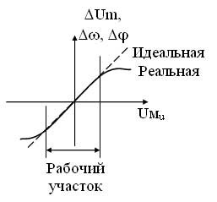
Рисунок 3- модуляционная характеристика модулятора

Частотная характеристика представляет собой зависимость основного параметра модулированного сигнала от частоты модулирующего гармонического сигнала u_{М}(t). Для гармонической несущей такими параметрами являются коэффициент М_{АМ} при АМ,
Идеальная частотная характеристика имеет постоянное значение на всех частотах (рисунок 4). Реальная характеристика имеет отклонения, что приводит к частотным искажениям. По частотной характеристике определяют частотные свойства модулятора (полосу пропускания модулятора).

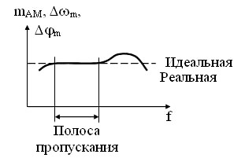
Рисунок 4 - Частотная характеристика модулятора

Модуляционная и частотная характеристики снимаются экспериментально.

Формирование амплитудно-модулированных сигналов

Однотактный амплитудный модулятор на диоде

В состав данного модулятора входит диод (нелинейный элемент) и полосовой фильтр (рисунок 5). Нелинейный элемент в схеме необходим так как модуляция связана с изменением спектра сигнала.

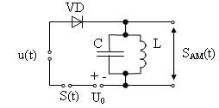
Рисунок 5- Принципиальная электрическая схема однотактного амплитудного модулятора на диоде

На диод VD, вольтамперная характеристика которого аппроксимирована полиномом второй степени, подаются три напряжения: напряжение смещения U0, напряжения модулирующего сигнала (u(t)) и несущего (S(t)) колебания.
В результате воздействия входных сигналов на нелинейный элемент с кусочно-линейной аппроксимацией в токе последнего появляются гармоники и комбинационные составляющие входных сигналов, а именно составляющие с частотами:
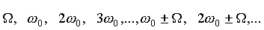 (смотри рис. 6).
Составляющие с частотами и образуют требуемое амплитудно-модулированное колебание. Оно должно быть выделено полосовым фильтром со средней частотой, равной несущей, и полосой пропускания, достаточной для выделения составляющих с частотами

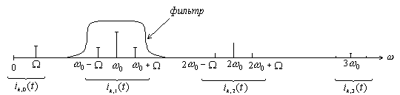
Рис.6
Для выделения необходимых составляющих сигнала на выходе АМ устанавливается полосовой фильтр настроенный на частоту несущей с полосой пропускания

Амплитудный модулятор на транзисторе

Данный модулятор (рисунок 7) используется для формирования больших амплитуд.
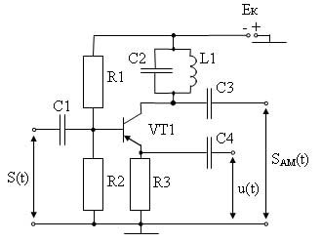
Рисунок 7- Принципиальная электрическая схема амплитудного модулятора на транзисторе

В модуляторе в качестве нелинейного элемента используется транзистор (VT), включенный по схеме с общим эмиттером. Нагрузкой транзистора является колебательный контур С2 L1, который используется в качестве полосового фильтра и настраивается на частоту первой гармоники несущего колебания w0. Также модулятор содержит делитель напряжения R1 R2 подающий напряжение смещения для выбора положения рабочей точки транзистора, резистор R3 обеспечивающий температурную стабилизацию рабочей точки, разделительные конденсаторы С1, С3, С4 разделяющие ток питания от тока сигнала. Модулирующий сигнал подается на эмиттер транзистора. Несущее колебание вместе с напряжением смещения поступают на базу VT. Модулированный сигнал снимается с коллектора.
Достоинством данного модулятора является высокий КПД, т. к. транзистор работает в режиме отсечки коллекторного тока. Временные диаграммы сигналов схемы, поясняющие процесс формирования АМ сигнала в режиме отсечки коллекторного тока показаны на рисунке 8.
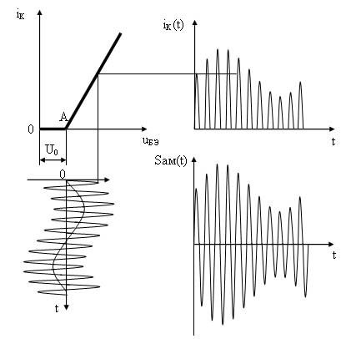
Рис.8

Описание функций EWB 5.12 необходимых для выполнения лабораторной работы.

Для выполнения лабораторной работы необходимо знать как осуществляется построение графика АЧХ и анализ Фурье в среде Electronics Workbench.

Построение графика АЧХ.

Для построения графика АЧХ используют команду анализ AC Frequency которая располагается на вкладке «Меню Analysis».
AC Frequency - частотный анализ схемы по переменному току. При этом сначала производится анализ схемы по постоянному току (как в DC Operating Point) для получения линейных, с маленьким сигналом моделей для всех нелинейных компонентов схемы и точки смещения напряжения. Затем создается комплексная матрица (содержащая и реальные и мнимые компоненты схемы). При построении матрицы источникам постоянного тока придаются нулевые значения. Источники переменного тока, конденсаторы, и катушки индуктивности представлены их моделями переменного тока. Нелинейные компоненты представлены линейными моделями маленького сигнала переменного тока, полученными по результатам анализа схемы по постоянному току.
Все входные источники рассматривается, как синусоидальные. Частота источников игнорируется. Если используемый генератор функций установлен на квадратную или треугольную форму волны, во время анализа он будет автоматически переключен (для внутреннего представления) на синусоидальную форму волны.
Затем производится расчет ответа схемы по переменному току как функции частоты.
Допущения: аналоговые устройства, малосигнальные; цифровые компоненты обрабатываются как большие сопротивления (резисторы) относительно "земли".
Замечание. Узлы, находящиеся внутри подсхем, не могут быть выбраны для анализа. Выполнение анализа:
1. Рассмотрите вашу схему и остановитесь на узлах для анализа. Вы можете задать амплитуду и фазу источника тока для анализа AC Frequency. Для этого произведите двойной щелчок на выбранном источнике и перейдите на закладку Analysis Setup в открывшемся меню.

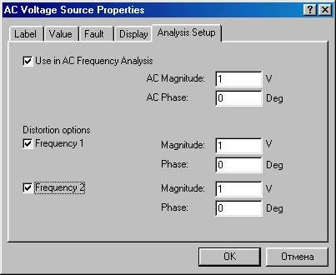

Рис. 9. Закладка Analysis Setup

- Выберите Analysis/AC Frequency.
- Произведите необходимые установки в открывшемся диалоговом окне рис. 10 (не забудьте указать анализируемый узел).

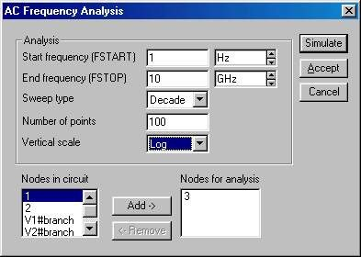
Рис. 10. Выбран 3-й узел.

- Нажмите клавишу Simulate (Моделирование). Для остановки анализа (при необходимости) нажмите ESC.
Результат частотного анализа схемы по переменному току показан на двух графиках (рис. 11): усиление в зависимости от частоты и фаза в зависимости от частоты. Эти графики появляются, когда анализ закончился.
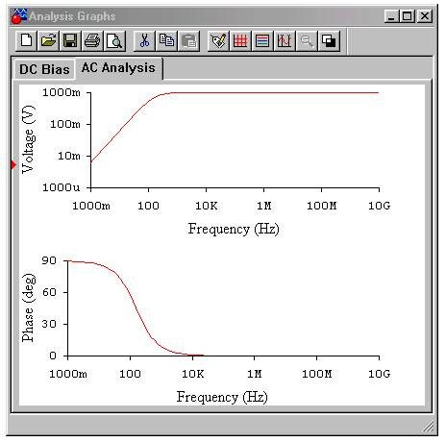

Рис. 11

Анализ Фурье

Команда выполняет анализ Fourier. Fourier - анализ Фурье, оценивает постоянную составляющую, основную и гармонические компоненты периодического сигнала. Анализ выполняет Дискретное Преобразование Фурье этого сигнала. Производится преобразование формы волны периодического напряжения в ее частотные компоненты. Electronics Workbench автоматически выполняет анализ периодического сигнала, чтобы произвести анализ Фурье.
Вы должны выбрать выходной узел в окне диалога. Выходная переменная - узел, в котором производится анализ формы волны напряжения.
Анализ также требует задание основной частоты, которая должна быть установлена в частоту источника переменного тока в вашей схеме. Если Вы имеете несколько источников переменного тока в вашей схеме, Вы можете установить основную частоту в значение наименьшего общего множителя частот. Например, если Вы имеете источник 10.5 кГц и источник 7 кГц, установите основную частоту в 0.5 кГц при это м надо учитывать, что частоты первого и второго источника должны быть кратны друг другу с коэффициентом частоты которую вы установили в поле Fundamental Frequency. В противном случае вы не уведете гармоники принадлежащие частотам генераторов Значения следующих параметров могут быть определены произвольно:
- число частотных компонентов, показанных между гармониками,
- частота осуществления выборки,
- параметры анализа периодического сигнала, на котором выполняется дискретный анализ Фурье.
Если не указаны, эти параметры рассчитываются автоматически.
Замечание. Узлы, находящиеся внутри подсхем, не могут быть выбраны для анализа.
Выполнение анализа:
- Рассмотрите вашу схему и остановитесь на узлах для анализа.
- Выберите Analysis/Fourier.
- Произведите необходимые установки в открывшемся диалоговом окне рис. 12 (не забудьте указать анализируемый узел).
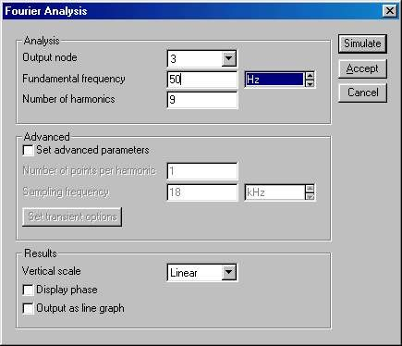
Рис. 12. Окно анализа Фурье
- Нажмите клавишу Simulate (Моделирование). Для остановки анализа (при необходимости) нажмите ESC.
Анализ Фурье выводит график амплитуд частотных компонентов (гармоник) Фурье (рис. 13.) и, произвольно, значения фаз компонентов, в зависимости от частоты. По умолчанию график амплитуд представлен в виде гистограмм, но может быть задан, чтобы быть отображен в виде линии.
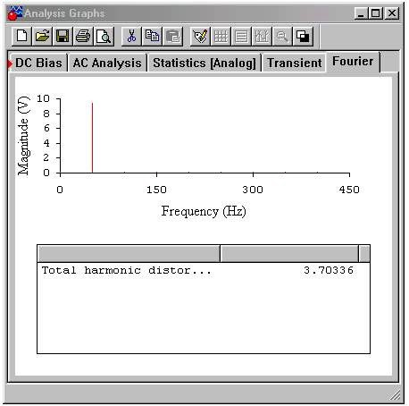

Рис. 13

Схема АМ модулятора.

Схема исследуемого амплитудного модулятора представлена на рис. 14
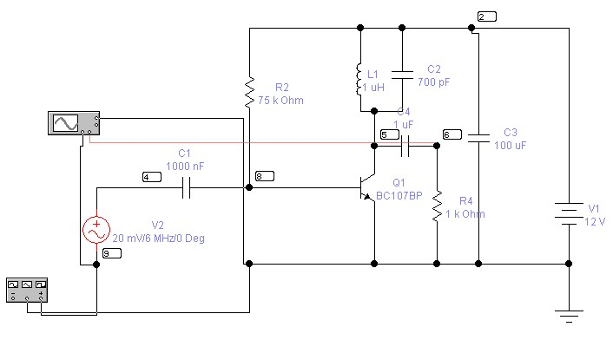
Рис. 14 Принципиальная схема АМ модулятора

Практическая часть

- запустить программу Electronics Workbench и собрать схему представленную на рис. 14.
- установить амплитуду генератора V1 как указано на рис.14.
- частоту универсального генератора установить равной 3 КГц, выходное напряжение 10 мВ.
- с помощью команды построения АЧХ проверить что контур в коллекторе транзистора настроен на резонанс. Полученный график зарисовать
- с помощью команды построения Фурье, построить спектр сигнала на выходе модулятора. График зарисовать.
- изменяя уровень сигнала модулирующего генератора от 1 мВ до 80 построить график модуляционной характеристики модулятора (рис. 3).
- установить на выходе модулирующего генератора уровень сигнала 30 мВ.
- изменяя частоту модулирующего генератора от 150 Гц до 100 кГц заполнить таблицу 1 и построить график частотной характеристики модулятора (рис. 4).

Таблица 1.

Частота генератора | 150  Гц | 170 | 180 | 200 | 250 | 500 | 800 | 1кГц | 10 | 20 | 30 | 40 | 45 | 50 | 100
Коэффициент Мам

Содержание отчета
  - краткое содержание теоретической части.
  - схема исследуемого модулятора.
  - результаты экспериментов и графики построенные по этим результатам
  - таблица 1.
  - выводы.

Контрольные вопросы.

- Дайте определение амплитудной модуляции. Напишите уравнение АМ-колебаний.
Частотный спектр AM сигнала.
- Охарактеризуйте энергетические показатели AM сигнала
- Способы AM модуляции, их достоинства и недостатки.
- Причины появления спадов на краях частотной характеристики модулятора.
- Причины появления отклонения от примой линии на краях модуляционной характеристики модулятора.
- Как выбирается основная частота при проведении анализа Фурье с помощью программы Electronics Workbench.
- Как конфигурируется меню анализа АЧХ в программе Electronics Workbench.
- Каким образом выделяется требуемые составляющие сигнала из общего спектра.
- Нарисуйте временные диаграммы сигналов схемы, поясняющие процесс формирования АМ сигнала в режиме отсечки коллекторного тока.
- Нарисуйте и объясните схему однотактного АМ модулятора.

Список литература для самоподготовки.
- Радиопередающие устройства : учеб. для вузов связи по спец. 2011 «Радиосвязь, радиовещание, телевидение» / В. В. Шахгильдян, В. Б. Ко зырев, А. А. Ляховкин и др. ; под ред. В. В. Шахгильдяна. − 3-е изд., перераб. и доп. − М. : Радио и связь,
1996. − 560 с.
- Практикум на Electronics Workbench. в 2-х томах (том 1 "Электортехника", том 2
"Электроника") под общей редакцией проф. Панфилова Д.И. Додека, 2000. 600 стр 3. Методическое пособие по лабораторной работе

